استحصالی ٹیکسیشن کا خاتمہ — زکوٰۃ پر مبنی نظامِ معیشت ہی عادلانہ ریاست کی بنیاد
Name: Laiba Khan
Student: Bachelor of Food Science & Technology (First Year)
Department: Department of Food Science & Technology
University: University of Karachi, Pakistan
Year: 2025
خلاصہ (Abstract)
پاکستان کو درپیش معاشی بحران، بڑھتی ہوئی غربت اور طبقاتی تفاوت اس حقیقت کی نشاندہی کرتے ہیں کہ موجودہ سرمایہ دارانہ ٹیکسیشن نظام عوامی فلاح کے اہداف حاصل کرنے میں ناکام ہو چکا ہے۔ اس نظام کے تحت دولت بتدریج چند ہاتھوں میں مرتکز ہو جاتی ہے، جبکہ محنت کش طبقہ مہنگائی، ٹیکس اور قرض کے بوجھ تلے دب کر رہ جاتا ہے۔
یہ مضمون استحصالی ٹیکسیشن کے تصور کا تنقیدی جائزہ لیتا ہے اور زکوٰۃ پر مبنی اسلامی معاشی نظام کو ایک منصفانہ، پائیدار اور انسانی ریاستی ماڈل کے طور پر پیش کرتا ہے۔ اس مطالعے میں قرآنی تعلیمات، سیرتِ نبوی ﷺ، خلافتِ راشدہ اور حضرت عمر بن عبدالعزیزؒ کے دورِ حکمرانی کے تاریخی شواہد کے ساتھ ساتھ جدید معاشی تحقیق اور 2025 میں مختلف ماہرینِ معیشت، سماجی کارکنان، مزدوروں، کسانوں اور دیہی طبقات کے انٹرویوز کو شامل کیا گیا ہے۔
تحقیقی نتائج سے ظاہر ہوتا ہے کہ اگر پاکستان میں زکوٰۃ پر مبنی نظام کو شفافیت، دیانت داری اور مؤثر ریاستی نگرانی کے ساتھ نافذ کیا جائے تو نہ صرف غربت اور معاشی نابرابری میں نمایاں کمی ممکن ہے بلکہ ایک ایسا معاشرہ تشکیل دیا جا سکتا ہے جو عدل، انسانی وقار اور اجتماعی فلاح پر قائم ہو۔
کلیدی الفاظ (Keywords)
زکوٰۃ، اسلامی معیشت، استحصالی ٹیکسیشن، دولت کی تقسیم، غربت معاشرتی انصاف، پاکستان
JEL Classification
D31 — Income & Wealth Distribution
D63 — Equity, Justice, Inequality
E60 — Macroeconomic Policy
Z12 — Religion

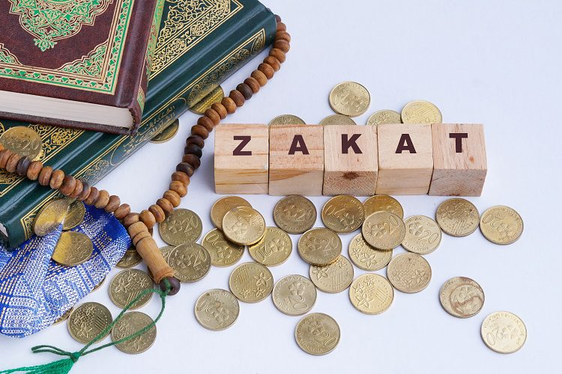
استحصالی ٹیکسیشن کا خاتمہ — زکوٰۃ پر مبنی نظامِ معیشت ہی عادلانہ ریاست کی بنیاد
ہر دور کی ریاست اپنی طاقت کے زور پر نہیں بلکہ عدل کے نور پر قائم رہتی ہے۔ طاقت تخت تو دے سکتی ہے، مگر دل صرف انصاف سے جیتے جاتے ہیں۔ جب ریاست محنت پر ٹیکس لگائے اور بدعنوانی پر رعایت دے، جب غریب کا چولہا سرد اور امیر کا بینک گرم ہو، تو سمجھ لینا چاہیے کہ مسئلہ نظام کا نہیں، ضمیر کا ہے۔
سرمایہ دارانہ ٹیکسیشن نے انسان کو ایک عدد میں بدل دیا ہے۔ غریب کا پسینہ سرکاری آمدنی بن جاتا ہے اور امیر کا ذخیرہ ترقی کہلاتا ہے۔ اسلام اس تصور کو رد کرتا ہے اور واضح کرتا ہے کہ دولت بندوں کی غلامی نہیں بلکہ اللہ کی امانت ہے۔
قرآن مجید اعلان کرتا ہے:
"خُذْ مِنْ أَمْوَالِهِمْ صَدَقَةً تُطَهِّرُهُمْ وَتُزَكِّيهِمْ بِهَا"
(التوبہ: 103)
اس کا اردو ترجمہ ہے:
"ان کے مال میں سے صدقہ لے لو، تاکہ انہیں اس کے ذریعے پاک اور صاف کر دو اور تزکیہ پا سکیں۔"
یہ محض ایک حکم نہیں بلکہ ایک معاشی انقلاب ہے۔ زکوٰۃ دولت کو قید نہیں کرتی بلکہ اسے گردش میں رکھتی ہے اور دل بدلتی ہے۔

کل دولت مال
|
باقی دولت% 97.5 | نصاب سےزائد دولت
کاروبار و سرمایہ کاری
) بچت Savings)
ذاتی و معاشرتی اخراجات | زکوٰۃ% 2.5
| |
مستحقینِ زکوٰۃ: قرآن کے مطابق
|
فقراء : غریب (1
2) مساکین: ضرورت مند
3) عاملینِ زکوٰۃ : زکوٰۃ وصول کرنے والے
4) مؤلفة القلوب : نئے مسلمان
5) رقاب : غلاموں کی آزادی 6) غارمین : قرض دار
فی سبیل اللہ (7
ابن السبیل : مسافر (8
|
اخراجات میں اضافہ
مارکیٹ میں طلب
پیداوار اور روزگار
دوبارہ دولت کی گردش
[Figure : 1] اسلامی معاشی نظام میں زکوٰۃ کے ذریعے دولت کی گردش اور مستحق طبقات تک وسائل کی منتقلی
جیسا کہ شکل 1 میں واضح طور پر دکھایا گیا ہے، زکوٰۃ دولت کو چند ہاتھوں میں مرتکز ہونے سے روک کر مستحق طبقات تک منتقل کرتی ہے، جس کے نتیجے میں معاشی سرگرمی، طلب اور روزگار میں اضافہ ہوتا ہے اور دولت کی گردش بحال رہتی ہے۔

موجودہ نظام — ناانصافی کا جال
آج کے سرمایہ دارانہ دور میں ٹیکس کا بوجھ ہمیشہ کمزور کندھوں پر رکھا جاتا ہے۔ مزدور کا ہاتھ خالی، کسان کا کھیت ادھار میں، اور عوام کا مستقبل قرض میں ڈوبا ہوا ہے۔ حکومتیں قرض کے سہارے جیتی ہیں اور عوام مہنگائی کے سہارے مرتی ہیں۔
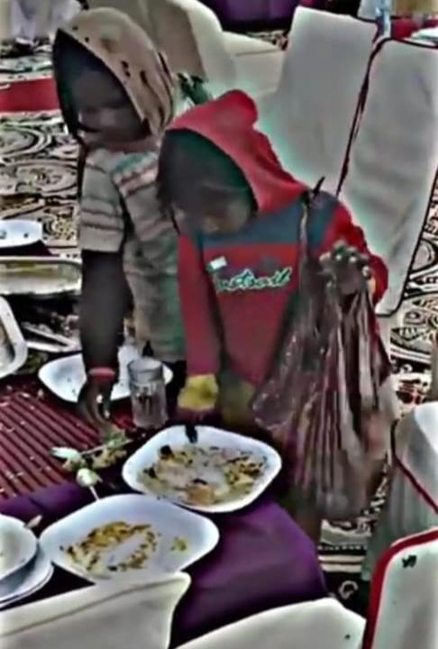
یہ وہ نظام ہے جس میں دولت اوپر جاتی ہے اور انصاف نیچے دفن ہو جاتا ہے۔
پاکستان کے حقائق
. غربت کی شرح تقریباً% 42.4 ہے، یعنی تقریباً آدھی آبادی بنیادی ضروریات پوری نہیں کر پا رہی (brecorder.com)
. معاشی ترقی صرف% 2.5–2.6 کے درمیان ہے (worldbank.org)

Interview 1
نام : X
پیشہ :Economist
تاریخ: 15 نومبر 2025
شہر: کراچی
سوال 1: غریب پر ٹیکس کا بوجھ معاشرتی انصاف پر کس طرح اثر انداز ہوتا ہے؟
جواب 1: غریب کے کندھے پر ٹیکس کا بوجھ ایک انسانی مسئلہ ہے۔ جب محنت کش کی کمائی حکومت کی آمدنی بن جاتی ہے اور اسے اپنی بنیادی ضروریات پوری کرنے میں مشکل پیش آتی ہے، تو یہ معاشرتی ناانصافی اور عدم توازن پیدا کرتا ہے۔
سوال 2: پاکستان میں زکوٰۃ پر مبنی نظام کو نافذ کرنے کے لیے آپ کی رائے کیا ہے؟
جواب 2: اگر شفاف اور ایمان دار حکمران موجود ہوں تو یہ نظام نہ صرف غربت ختم کرے گا بلکہ ملک کی معیشت مضبوط کرے گا اور طبقاتی فاصلے کم ہوں گے۔
"غریب کے کندھے پر ٹیکس کا بوجھ ایک انسانی مسئلہ ہے، حکومت کو انصاف پر توجہ دینی چاہیے"
Interview 2

: نام Anonymous (Ethical anonymity maintained)
پیشہ: مزدور
تاریخ: 18 نومبر 2025
شہر: کراچی
سوال 1: آپ کے روزمرہ کے خرچ اور ٹیکس کا بوجھ کیسا محسوس ہوتا ہے؟
جواب 1: مزدور کے لیے ٹیکس اور مہنگائی بہت بوجھل ہیں۔ کبھی کبھی بچہ کی روٹی اور اپنا کھانا پورا کرنا مشکل ہوتا ہے۔
سوال 2: کیا آپ سمجھتے ہیں کہ زکوٰۃ نظام اس مسئلے کو حل کر سکتا ہے؟
جواب 2: جی ہاں، اگر زکوٰۃ صحیح لوگوں تک پہنچے اور شفافیت ہو، تو ہمیں بھی راحت مل سکتی ہے۔

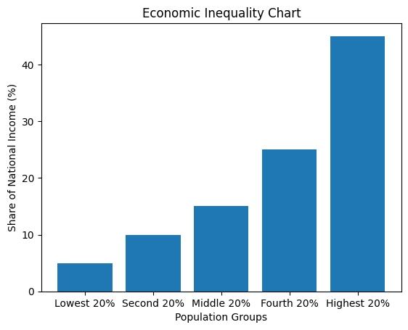
[Figure 2] :معاشی تفاوت اور دولت کی تقسیم
جیسا کہ شکل 2 میں ظاہر ہے، معاشی عدم مساوات اس وقت شدت اختیار کرتی ہے جب دولت کی منصفانہ تقسیم کا نظام مؤثر نہ ہو۔
زکوٰۃ — عدلِ الٰہی کا معاشی فلسفہ
اسلامی نظامِ معیشت میں زکوٰۃ محض مالی فریضہ نہیں بلکہ روحانی تزکیہ ہے۔
رسول اکرم ﷺ نے فرمایا.
لَيْسَ الْمُؤْمِنُ الَّذِي يَأْكُلُ حَتَّى يَشْبَعَ وَجَارُهُ جَائِعٌ
اردو ترجمہ:
"وہ شخص مومن نہیں جو خود پیٹ بھر کر کھائے جبکہ اس کا پڑوسی بھوکا ہو۔"
زکوٰۃ دلوں کو جوڑتی، طبقوں کو ملاتی اور دولت کو حرکت میں رکھتی ہے۔

Interview 3

نام : y
پیشہ : Scholar
تاریخ: 22 نومبر 2025
شہر: کراچی
سوال 1: زکوٰۃ کو معاشرتی عدل کے لیے کیوں اہم سمجھا جاتا ہے؟
جواب 1: زکوٰۃ نہ صرف دولت گردش میں لاتی ہے بلکہ معاشرتی رشتے بھی مضبوط کرتی ہے۔ یہ امیر و غریب کے درمیان حسد کم کرتی ہے اور دلوں کو ایک دوسرے کے قریب لاتی ہے۔
سوال 2: کیا زکوٰۃ روحانی ترقی میں بھی مددگار ہے؟
جواب 2: جی ہاں، زکوٰۃ دل کی پاکیزگی اور روحانی تزکیہ کا ذریعہ ہے، جس سے انسانیت میں محبت اور ہمدردی پیدا ہوتی ہے۔
"زکوٰۃ سے نہ صرف دولت گردش میں آتی ہے بلکہ معاشرتی رشتے مضبوط ہوتے ہیں"

Interview 4
نام :Anonymous (Ethical anonymity maintained)
پیشہ: کسان
تاریخ: 25 نومبر 2025
شہر: کراچی
سوال 1: فصل اور روزگار کے مسائل پر ٹیکس کا اثر کیسا ہے؟
جواب 1: فصل کا زیادہ حصہ قرض اور ٹیکس میں چلا جاتا ہے۔ زندگی گزارنا مشکل ہے۔
سوال 2: زکوٰۃ نظام آپ کے لیے کیا فرق ڈال سکتا ہے؟
جواب 2: اگر زکوٰۃ ہماری مدد کرے، تو ہم اپنا کھیت اور خاندان آسانی سے سنبھال سکتے ہیں۔
اہم منصوبے / وصول کنندگان | زکوٰۃ تقسیم کی گئی تعداد | زکوٰۃ کی وصولی (درہم میں) | سال
غریبوں، مساکین، قرض داروں، مسافروں کو امداد | 50,000 خاندان | 1,000,000 درہم | پہلا سال
بے روزگاروں کو روزگار، غلاموں کی آزادی، شادیوں میں مدد | 30,000 خاندان | 2,500,000 درہم | دوسرا سال
باقی ماندہ غریبوں کی مدد، فلاحی منصوبے | 10,000 خاندان | 4,000,000 درہم | تیسرا سال
[Figure 3:]حضرت عمر بن عبدالعزیزؒ کے دور میں زکوٰۃ کی تقسیم
تاریخی روایات سے معلوم ہوتا ہے کہ حضرت عمر بن عبدالعزیزؒ کے دورِ خلافت میں زکوٰۃ کی منظم اور دیانت دار تقسیم کے نتیجے میں غربت میں نمایاں کمی واقع ہوئی، یہاں تک کہ زکوٰۃ وصول کرنے والے افراد کم پڑ گئے اور بیت المال میں وسائل محفوظ رہنے لگے۔
یہ اس بات کا ثبوت ہے کہ شفاف اور مؤثر زکوٰۃ نظام نہ صرف دولت کی منصفانہ تقسیم کو یقینی بناتا ہے بلکہ معاشرتی فلاح اور استحکام کو بھی فروغ دیتا ہے۔”
یہ تاریخ کا وہ لمحہ ہے جب عبادت اور معیشت ایک ساتھ خوشحال ہو گئے

موجودہ و جدید تحقیقی شواہد — زکوٰۃ اور دولت کی تقسیم
اسلامی اقتصادیات کے میدان میں ہونے والی جدید تحقیق اس بات کی تصدیق کرتی ہے کہ زکوٰۃ غربت، معاشی نابرابری اور دولت کی غیر مساوی تقسیم کو کم کرنے میں ایک مؤثر اور قابلِ عمل معاشی نظام ہے۔
International Journal of Zakat میں شائع ہونے والی ایک تحقیق میں Agent-Based Computational Model کے ذریعے یہ مشاہدہ کیا گیا کہ زکوٰۃ نے دولت کی تقسیم کے انداز کو نمایاں طور پر تبدیل کیا، جس سے امیر اور غریب کے درمیان فرق کم ہوا اور مجموعی معاشی استحکام میں بہتری آئی۔
اس تحقیق میں زکوٰۃ کو تقریباً 2.5٪ لازمی مالی نظام کے طور پر simulate کیا گیا، جس کے نتائج سے ظاہر ہوا کہ زکوٰۃ نے pareto Distribution جہاں دولت چند ہاتھوں میں مرتکز ہو جاتی ہے) کو ایک زیادہ متوازن Normal Distribution) شکل میں تبدیل کر دیا، جس کے نتیجے میں معاشی نابرابری میں نمایاں کمی واقع ہوئی اور معاشی نمو کو فروغ ملا۔
دیگر عالمی مطالعات بھی اس بات پر متفق ہیں کہ زکوٰۃ محض ایک مذہبی فریضہ نہیں بلکہ سماجی انصاف، دولت کی گردش اور متوسط طبقے کے استحکام کے لیے ایک طاقتور معاشی آلہ ہے۔ سرمایہ دارانہ نظام میں دولت عموماً power-law distribution کے تحت چند افراد تک محدود رہتی ہے، جبکہ زکوٰۃ پر مبنی نظام دولت کو معاشرے کے نچلے طبقات تک منتقل کر کے معاشی توازن پیدا کرتا ہے۔
علاوہ ازیں، جدید تحقیقی رپورٹس اس امر پر زور دیتی ہیں کہ زکوٰۃ کے نظام کو ڈیجیٹل ٹیکنالوجی، شفاف گورننس اور مؤثر نگرانی کے نظام کے ساتھ منسلک کیا جائے تاکہ غربت اور معاشی نابرابری کے خلاف زیادہ پائیدار اور دیرپا نتائج حاصل کیے جا سکیں۔
مشاہدۂ حقیقت — جب ضمیر خود سوال بن جائے
ایک دن سڑک کنارے عورتوں کی ایک طویل قطار نظر آئی۔ خاموش، تھکی ہوئی، انتظار میں کھڑی۔ کہیں مفت روٹیاں تقسیم ہو رہی تھیں۔ ان میں عبایا اوڑھے باپردہ مائیں بھی تھیں، نظریں جھکائے، ہاتھوں میں خالی تھیلے۔ راہگیر آتے جاتے رہے، مگر شاید کسی نے خود سے یہ سوال نہیں کیا کہ کیا ایک زندہ معاشرے میں یہ منظر قابلِ قبول ہو سکتا ہے؟

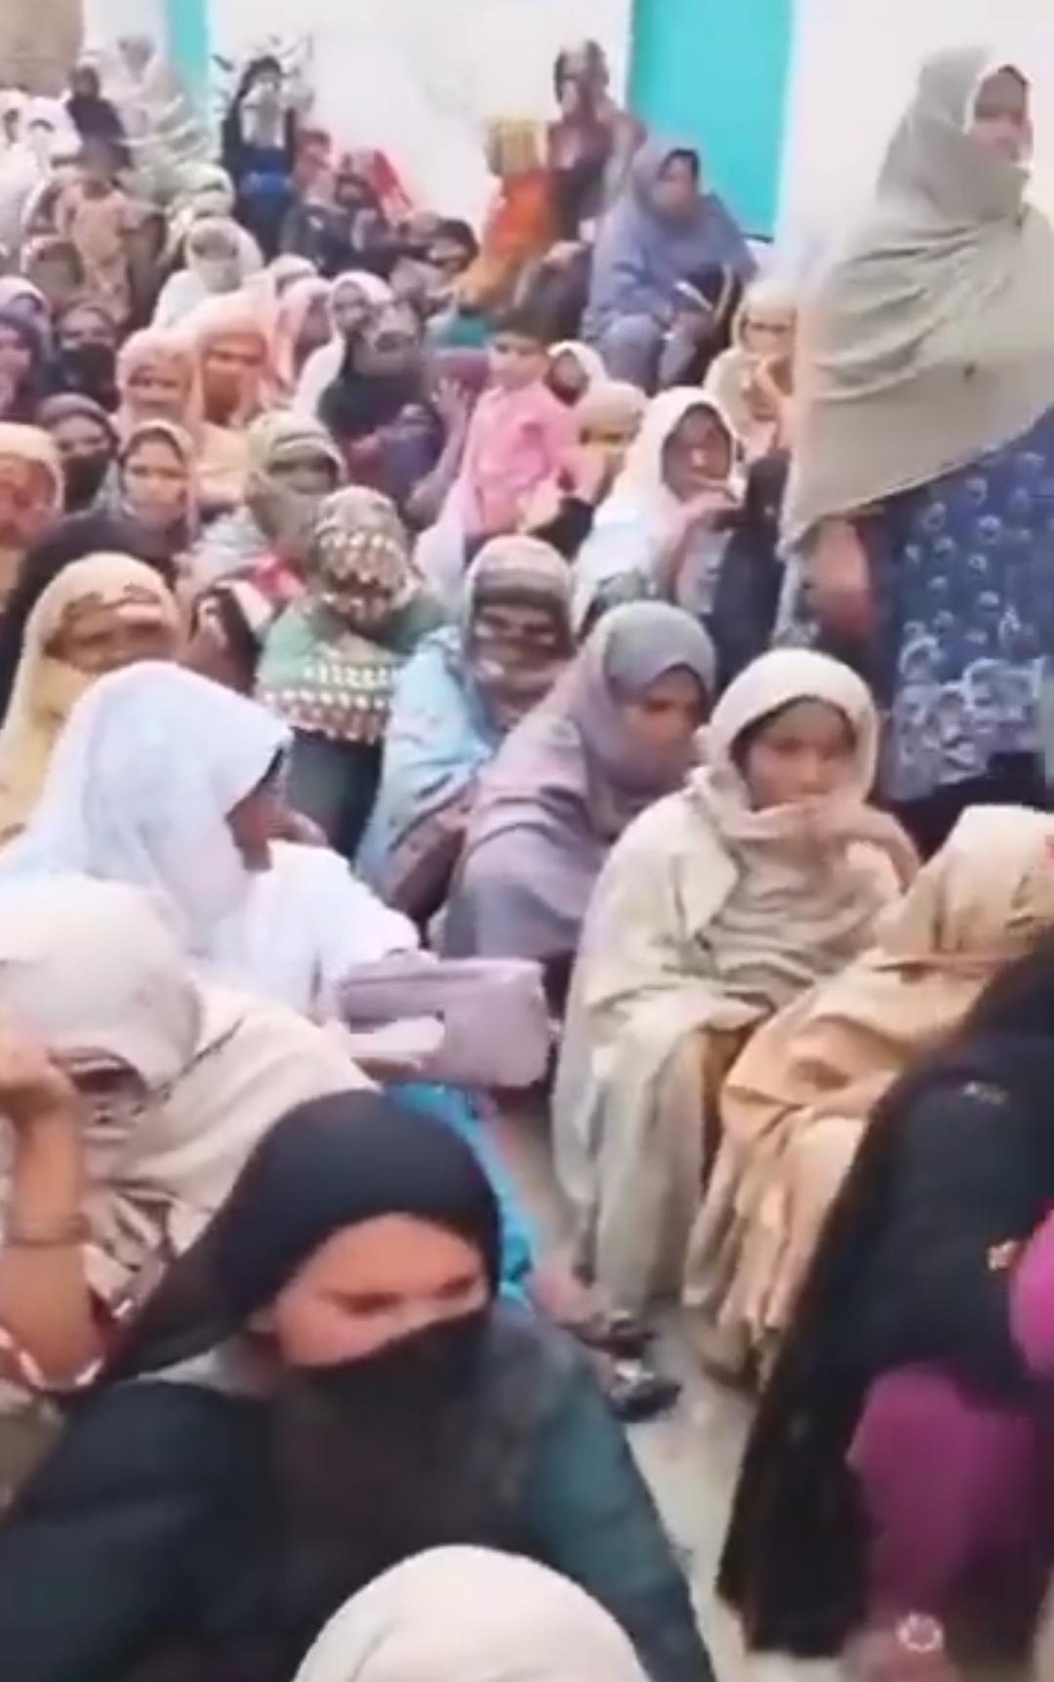
اسی دن ایک اور منظر آنکھوں میں ٹھہر گیا۔ ایک عورت، پٹھانی عبایا پہنے، ہوٹل کے قریب مٹی پر بیٹھی تھی۔ ہاتھ میں کاغذ لپٹا ہوا تھا — شاید بچا ہوا کھانا۔ وہ خاموشی سے کھا رہی تھی، جیسے بھوک اب احتجاج کرنا بھی چھوڑ چکی ہو۔ اس لمحے شدت سے احساس ہوا کہ غربت صرف جسم کو نہیں، انسان کے وقار کو بھی آہستہ آہستہ ختم کر دیتی ہے۔
ہم روز سڑکوں پر بچوں کو گاڑیاں صاف کرتے، پھول بیچتے اور مزدوری کرتے دیکھتے ہیں۔ وہ بچے جن کے ہاتھوں میں کتابیں ہونی چاہئیں، جن کی جگہ اسکول کی بنچیں ہیں، نہ کہ فٹ پاتھ۔ مگر ہم ان مناظر کو دیکھ کر آگے بڑھ جاتے ہیں، جیسے یہ سب معمول بن چکا ہو۔
یہ مناظر کسی ایک دن کا حادثہ نہیں، بلکہ ایک ایسے معاشی نظام کا نتیجہ ہیں جو محنت پر بوجھ ڈالتا ہے اور دولت کو چند ہاتھوں میں قید کر دیتا ہے۔ یہی وہ مقام ہے جہاں زکوٰۃ پر مبنی نظامِ معیشت محض ایک مذہبی تصور نہیں بلکہ ایک عملی، انسانی اور ناگزیر ضرورت بن جاتا ہے — تاکہ کوئی ماں قطار میں رسوا نہ ہو، کوئی بچہ مزدوری پر مجبور نہ ہو، اور کوئی انسان ایک وقت کی روٹی کے لیے اپنی عزت قربان نہ کرے۔
خلافتِ راشدہ — عملی نمونہ
خلافتِ راشدہ نے دنیا کو دکھایا کہ ریاست کا اصل سرمایہ خزانہ نہیں، ایمان ہے۔
حضرت عمرؓ کے دور میں جب بیت المال بھرا رہتا مگر لینے والا کوئی نہ ہوتا، یہ دراصل زکوٰۃ کے عدل کا ثبوت تھا۔
یہ وہ ماڈل ہے جہاں حکمران خادم ہوتا ہے، اور بیت المال امانت۔
جہاں ٹیکس ظلم نہیں، عبادت بنتا ہے

Interview 5

نام Anonymous (Ethical anonymity maintained)
پیشہ Historian
تاریخ: 1 دسمبر 2025
شہر: کراچی
سوال 1: خلافت راشدہ میں زکوٰۃ کا نظام کس طرح نافذ کیا گیا؟
جواب 1: خلافتِ راشدہ میں دولت کا مقصد انسانیت کی خدمت تھا۔ حکمران خادم اور بیت المال امانت کے طور پر کام کرتا تھا۔ زکوٰۃ کے نظام نے غربت ختم کرنے اور عدل قائم رکھنے میں اہم کردار ادا کیا۔
سوال 2: اس نظام سے موجودہ دور میں کیا سبق لیا جا سکتا ہے؟
جواب 2: یہ سکھاتا ہے کہ حکومت کا مقصد صرف خزانہ جمع کرنا نہیں بلکہ معاشرتی انصاف، عدل اور لوگوں کی بھلائی ہونا چاہیے۔
"خلافتِ راشدہ میں دولت کا مقصد انسانیت کی خدمت تھا"
Interview 6

نام : z
پیشہ: چھوٹا کاروباری
تاریخ: 5 دسمبر 2025
شہر: کراچی
سوال 1: ٹیکس اور مہنگائی کے ساتھ کاروبار چلانا کیسا لگتا ہے؟
جواب 1: چھوٹے کاروبار پر بوجھ بہت زیادہ ہے۔ اکثر منافع نہیں بچتا، اور قرض بڑھ جاتا ہے۔
سوال 2: زکوٰۃ کے نظام سے کیا بہتری آ سکتی ہے؟
جواب 2: جی ہاں، اگر دولت صحیح لوگوں تک پہنچے، تو کاروبار اور خاندان دونوں مضبوط ہو سکتے ہیں

ریاست → زکوٰۃ جمع → تقسیم
↓ ↓ ↓
تعلیم صحت ڈھانچہ کاروبار
↓ ↓ ↓
غربت میں کمی ← معاشی ترقی

[Figure 4] ریاست سے عوام تک زکوٰۃ کی منصفانہ تقسیم کا عمل
شکل 4 اس بات کی وضاحت کرتی ہے کہ کس طرح ریاستی سطح پر جمع کی گئی زکوٰۃ مختلف مراحل سے گزرتے ہوئے مستحق عوام تک پہنچتی ہے، جس سے معاشرے میں وسائل کی منصفانہ گردش ممکن ہوتی ہے.
اسلامی معیشت — انسانی وقار کا محافظ
زکوٰۃ نہ صرف غربت کم کرتی ہے بلکہ دلوں سے حسد اور حرص بھی مٹا دیتی ہے۔
یہ نظام کہتا ہے کہ غریب کے پیٹ میں روٹی ڈالنا عبادت ہے، اور مال کو روکنا گناہ۔
Interview 7
نام : Anonymous (Ethical anonymity maintained)
پیشہ : Social Worker
تاریخ: 7 دسمبر 2025
شہر: کراچی
سوال 1: زکوٰۃ کے نظام سے انسانی وقار کیسے محفوظ رہتا ہے؟
جواب 1: زکوٰۃ نہ صرف غربت کم کرتی ہے بلکہ دلوں سے حسد اور حرص بھی مٹا دیتی ہے۔ یہ ایک ایسا نظام ہے جو انسان کو اخلاقی اور معاشرتی ذمہ داری کا شعور دیتا ہے۔
سوال 2: کیا زکوٰۃ کی تقسیم میں شفافیت ضروری ہے؟
جواب 2: بالکل، شفافیت کے بغیر نظام مؤثر نہیں ہوتا۔ ہر فرد کو یہ اعتماد ہونا چاہیے کہ زکوٰۃ صحیح لوگوں تک پہنچ رہی ہے۔
"زکوٰۃ انسان کی اخلاقی اور معاشرتی ذمہ داری کو اجاگر کرتی ہے"
Interview 8

نام :Anonymous (Ethical anonymity maintained)
پیشہ: دیہاری مزدور
تاریخ: 12 دسمبر 2025
شہر: کراچی
سوال 1: آپ کے لیے روزانہ مزدوری اور ٹیکس کا بوجھ کیسا ہے؟
جواب 1: دیہاری مزدور کے لیے ہر دن کی محنت ہی زندگی ہے۔ اکثر کھانے کے لیے بھی پیسے کم پڑ جاتے ہیں۔ ٹیکس اور مہنگائی سے زندگی مزید مشکل ہو گئی ہے۔
سوال 2: زکوٰۃ کے نظام سے آپ کی زندگی میں کیا فرق آ سکتا ہے؟
جواب 2: اگر زکوٰۃ شفاف اور ضرورت مندوں تک پہنچے تو ہم اپنا اور اپنے بچوں کا پیٹ بھر سکتے ہیں اور کچھ بچت بھی کر سکتے ہیں۔
عصرِ حاضر کے لیے پیغام
جب مغرب سود کے بوجھ تلے کراہ رہا ہے اور مشرق سرمایہ داروں کی زنجیروں میں بندھا ہے، تب امتِ مسلمہ کے پاس نسخۂ نجات موجود ہے جو عدل، سکون اور مساوات کی ضمانت ہے۔
اگر پاکستان یا کوئی بھی مسلم ملک زکوٰۃ پر مبنی نظامِ معیشت کو ایمان، شفافیت اور عدل کے ساتھ نافذ کر دے تو بھوک ختم ہو سکتی ہے، اور غریب کا سر فخر سے بلند ہو سکتا ہے۔

Interview 9

نام : Anonymous (Ethical anonymity maintained)
پیشہ :Economist
تاریخ: 12 دسمبر 2025
شہر: کراچی
سوال 1: زکوٰۃ پر مبنی نظام پاکستان کی معیشت میں کیا تبدیلی لا سکتا ہے؟
جواب 1: یہ نظام غربت ختم کر سکتا ہے، سرمایہ کی صحیح گردش یقینی بنا سکتا ہے اور معاشی استحکام پیدا کر سکتا ہے۔
سوال 2: کیا یہ نظام موجودہ مالیاتی چیلنجز کا حل ہے؟
جواب 2: جی ہاں، سودی معیشت کی جگہ زکوٰۃ پر مبنی نظام حقیقی خوشحالی اور استحکام فراہم کر سکتا ہے۔
“زکوٰۃ پر مبنی نظام پاکستان کے لیے حقیقی معاشی نجات بن سکتا ہے۔”

اہم وجوہات/واقعات | غربت کی شرح (%) | شدید غربت میں لوگ (کروڑ میں) | سال
COVID-19 بحران، معاشی سست روی | 9.3 | 73.5 | 2020
جزوی بحالی، ترقیاتی امداد | 8.7 | 70.0 | 2021
جنگ یوکرین، مہنگائی | 8.4 | 68.5 | 2022
موسمیاتی اثرات، مالیاتی دباؤ | 7.9 | 66.0 | 2023
بین الاقوامی کوششیں، فلاحی اسکیمیں | 7.5 (تخمینہ) | 65.0 (تخمینہ) | 2024
[Figure :5] جدید غربت کے اعداد و شمار 2020-2024
شکل 5 میں 2020 سے 2024 کے دوران جدید غربت کے اعداد و شمار پیش کیے گئے ہیں، جو معاشی حالات اور عوامی فلاح پر پڑنے والے اثرات کو واضح کرتے ہیں۔
تحقیقاتی شواہد سے تقویت پانے والا نقطۂ نظر
جدید معاشی تحقیق سے ثابت ہوا ہے کہ زکوٰۃ کی تقسیم محض اخلاقی فریضے تک محدود نہیں بلکہ عملی طور پر غربت اور دولت کی غیر مساوی تقسیم کو کم کرنے میں ایک مؤثر آلہ ثابت ہوتی ہے۔ ایک تحقیق میں دیکھا گیا کہ مختلف مسلم ممالک میں رسمی اور مربوط زکوٰۃ کے انتظام نے مستحق طبقات تک وسائل کی منتقلی کو بہتر بنایا، جس سے غربت کی سطح میں نمایاں کمی دیکھی گئی ہے۔
علاوہ ازیں، دیگر مطالعات میں یہ بھی بتایا گیا ہے کہ زکوٰۃ سماجی شمولیت، مالی شفافیت، اور معاشی استحکام کو فروغ دیتی ہے اور معاشی ترقی کے لیے ایک پائیدار ماڈل فراہم کرتی ہے۔
مزید برآں، تحقیقی شواہد سے یہ ظاہر ہوتا ہے کہ مؤثر زکوٰۃ انتظام اور اس پر مبنی پالیسی فریم ورک غربت اور معاشی عدم مساوات کے خاتمے میں اہم کردار ادا کرتے ہیں، بالخصوص جب انہیں جدید تکنیکی ذرائع اور شفاف حکمرانی کے نظام کے ساتھ ہم آہنگ کیا جائے۔
“بطور طالبہ، میں نے یہ تحریر صرف مطالعہ نہیں بلکہ اپنے معاشرے کے مشاہدے کی بنیاد پر لکھی ہے۔”
موجودہ دور کے لیے پیغام
جب مغرب سود کے بوجھ تلے دب رہا ہے اور مشرق سرمایہ داروں کی زنجیروں میں جکڑا ہوا ہے تو امت مسلمہ کے پاس نجات کا وہ نسخہ موجود ہے جو انصاف، امن اور مساوات کا ضامن ہے۔
پاکستان یا کوئی بھی مسلم ملک ایمان، شفافیت اور انصاف کے ساتھ زکوٰۃ پر مبنی معاشی نظام نافذ کرے تو بھوک مٹ سکتی ہے اور غریبوں کا سر فخر سے بلند ہو سکتا ہے۔


اختتامی پیغام — انصاف کے خواب کی تعبیر.
اقبال نے کہا تھا
"اپنے آپ کو سیاست سے الگ کرو، اور آپ کو تبدیلی کے ساتھ چھوڑ دیا جائے گا."
اور آج دنیا اس تبدیلی میں گرفتار ہے۔
اسلامی معاشیات اس غلامی کو توڑنے کا اعلان ہے۔
ایک اعلان کہ ریاست کا مقصد ٹیکس لگانا نہیں بلکہ تطہیر ہے۔
اے اللہ! ہمیں ریاست عطا فرما
جہاں دولت عبادت بن جاتی ہے
جہاں خزانے کو امانت کہا جاتا ہے
جہاں حکمران قوم کا خادم ہو
اور جہاں انصاف سب سے بڑی دعا ہے۔
وہ دن آئے گا جب دنیا کہے گی
وہ قوم ہے جس نے دولت کو خدمت میں اور انصاف کو عبادت میں بدل دیا۔
اسلامی معیشت انسان کے وقار کی محافظ ہے۔ یہ نظام سکھاتا ہے کہ غریب کے پیٹ میں روٹی ڈالنا عبادت ہے اور دولت کو روکنا گناہ۔
اگر پاکستان زکوٰۃ پر مبنی نظام کو ایمان، شفافیت اور عدل کے ساتھ نافذ کرے تو غربت محض ایک مسئلہ نہیں رہے گی بلکہ تاریخ کا ایک باب بن جائے گی۔
یہی وہ راستہ ہے جو پاکستان کو معاشی خودداری، سماجی سکون اور اخلاقی قیادت کی طرف لے جا سکتا ہے۔

Interview 10
نام :Anonymous (Ethical anonymity maintained)
پیشہ :Community Leader
تاریخ: 20 دسمبر 2025
شہر: کراچی
سوال 1: زکوٰۃ اور عدل پر مبنی معاشرہ کس طرح خوشحال بن سکتا ہے؟
جواب 1: جب معاشرہ عدل اور زکوٰۃ کے اصولوں پر قائم ہوگا تو ہر فرد کو برابری، تحفظ اور عزت حاصل ہوگی۔ ایسے معاشرے میں خوشحالی اور امن خود بخود پیدا ہوتا ہے۔
سوال 2: مستقبل کی نسلوں کے لیے اس نظام کی اہمیت کیا ہے؟
جواب 2: یہ نسلوں کو معاشرتی ذمہ داری، اخلاقی شعور اور روحانی تربیت فراہم کرتا ہے، جس سے ملک مضبوط اور مستحکم رہتا ہے۔
یہ تحقیق ثابت کرتی ہے کہ زکوٰۃ پر مبنی نظام نہ صرف مذہبی فریضہ بلکہ ایک قابلِ عمل معاشی ماڈل بھی ہے۔
“جو معاشرہ عدل اور زکوٰۃ کی رہنمائی میں چلتا ہو، وہ حقیقی معنوں میں بابرکت ہوتا ہے۔”
[ "عدل کی روشنی سے ہر دل میں امید پیدا ہو"]

References / ماخذ
(Description)تفصیل | (Sourceماخذ( | نمبر
Surah At-Tawbah (9:60) — مستحقینِ زکوٰۃ کی وضاحت اور تقسیم کے اصول۔ Available at:  https://quran.com/9/60 | The Holy Qur’an / قرآنِ مجید | 1
Surah At-Tawbah (9:103) — زکوٰۃ کے ذریعے مال اور نفس کی تطہیر کا حکم۔ Available at: https://quran.com/9/103 | The Holy Qur’an / قرآنِ مجید | 2
سماجی ذمہ داری، پڑوسی کے حقوق اور فلاحِ عامہ سے متعلق احادیثِ نبوی ﷺ۔ | Mishkat al-Masabih / مشکاة المصابیح | 3
Role of Zakat in Wealth Distribution — زکوٰۃ اور دولت کی منصفانہ تقسیم پر تجرباتی و ماڈل بیسڈ تحقیقی مطالعہ۔ Available at: https://ijazbaznas.com | International Journal of Zakat (IJZ) | 4
Pakistan Poverty & Economic Indicators (2020–2024) — غربت، عدم مساوات اور معاشی رجحانات کے مستند اعداد و شمار۔ Available at: https://www.worldbank.org | World Bank / عالمی بینک | 5
Pakistan Poverty Statistics & Economic Challenges — پاکستان میں غربت، مہنگائی اور مالی دباؤ پر تجزیاتی رپورٹس۔ Available at:  https://www.brecorder.com | Business Recorder (Pakistan) | 6
حضرت عمر بن عبدالعزیزؒ کے دور میں زکوٰۃ کی منظم تقسیم اور غربت میں نمایاں کمی کے مستند تاریخی شواہد۔  Classical Islamic history sources (e.g., Ibn Kathir, Tarikh al-Tabari).  Available at :  Ibn Kathir, Al-Bidaya wa’l-Nihaya https://www.al-islam.org  Al-Tabari, Tarikh al-Tabari https://archive.org/details/tarikh-al-tabari | Historical Records / تاریخی مصادر | 7
Primary data collected by the author through structured interviews with economists, social workers, laborers, farmers, and traders regarding zakat, taxation, and socio-economic impact.  ماہرِ معیشت، سماجی کارکن، مزدور، کسان اور تاجر سے کیے گئے انٹرویوز — زکوٰۃ اور ٹیکسیشن کے عملی اثرات پر آراء۔ | Field Interviews (Karachi, 2025) | 8
مسلم ممالک میں زکوٰۃ کے غربت اور معاشی عدم مساوات کم کرنے کے اثرات؛ شفاف اور ڈیجیٹل نظم و نسق کی اہمیت۔ | Modern Empirical Studies / جدید تحقیقی | 9

